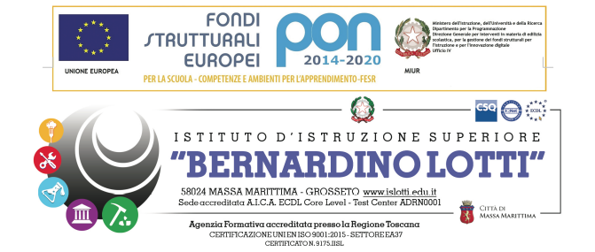

Prot. n. 250 del 19/01/2023
CIG: Z0C39A9A64

IL DIRIGENTE SCOLASTICO

- Visto il R.D 18 novembre 1923, n. 2440, concernente l'amministrazione del Patrimonio e la Contabilità Generale dello Stato ed il relativo regolamento approvato con R.D. 23 maggio 1924, n. 827 e ss.mm. ii.;
- Vista la legge 7 agosto 1990, n. 241 "Nuove norme in materia di procedimento amministrativo e di diritto di accesso ai documenti amministrativi" e ss.mm.ii.;
- Visto il Decreto del Presidente della Repubblica 8 marzo 1999, n. 275, concernente il Regolamento recante norme in materia di autonomia delle Istituzioni Scolastiche, ai sensi della legge 15 marzo 1997, n. 59;
- Vista la legge 15 marzo 1997 n. 59, concernente "Delega al Governo per il conferimento di funzioni e compiti alle regioni ed enti locali, per la riforma della Pubblica Amministrazione e per la semplificazione amministrativa";
- Visto il Decreto Legislativo 30 marzo 2001, n. 165 recante "Norme generali sull'ordinamento del lavoro alle dipendenze della Amministrazioni Pubbliche" e ss.mm.ii.;
- Visto l’art. 125 del D.Lgs 163/2006 “Codice dei contratti pubblici di lavori, servizi e forniture”;
- Visto il Regolamento di esecuzione del Codice dei Contratti Pubblici (D.P.R. 5 ottobre 2010, n.207);
- Ai sensi dell’Art. 11 comma 2 il D. M. 129/2018 del 03.08.2018 " Regolamento concernente le Istruzioni generi sulla gestione amministrativo-contabile delle istituzioni scolastiche"; in particolare gli art. 31 e 36 (Attività negoziale);
- Visto il D. Lgs n. 50/2016, nuovo "Codice degli Appalti";
- Vista la necessità di organizzare un’uscita didattica per il giorno 22 febbraio 2023 a: Azienda Chimica Solmine SpA, località Casone -Scarlino-GR-, richiesta dalla prof.ssa Federica Petrucci per la classe 3A attività per il PCTO- prot. n. 6915 del 06-12-2022;

- Visti i fondi residui sull’ aggregato del PA 2023 A.04.01;
- Vista la procedura di scelta contraente: Affidamento diretto - Criterio di aggiudicazione: Indagine di mercato fuori MePA, prezzo più basso, ai sensi dell’art. 82 del D. Lgs 163/2006 e ss.mm.ii.
- Consultato il mercato CONSIP, che non aveva gare attive riguardo gli articoli
sotto-elencati;
- CONSIDERATA l'indagine conoscitiva di mercato svolta attraverso comparazione siti WEB, consultazione listini, richiesta informale di preventivi sia su MEPA che fuori MEPA;
- Individuata la seguente ditta che soddisfa i criteri di economicità: agenzia Golfo Tour SrL di Follonica -Gr-;
- Visto l’Oggetto principale del contratto: Noleggio autobus, per uscita didattica a: Azienda Chimica Solmine SpA, località Casone -Scarlino-GR-

DETERMINA

Art. 1
Tutto quanto in premessa indicato fa parte integrante e sostanziale del presente provvedimento.
Art. 2
Si delibera l’avvio della procedura di affidamento diretto mediante ORDINE DIRETTO fuori MePa a: agenzia Golfo Tour SrL di Follonica -Gr- per Noleggio autobus, per uscita didattica a: Azienda Chimica Solmine SpA, località Casone -Scarlino-GR per la classe 3A il 22-02-2023 al costo di € 330,00 Iva compresa;
Qualora nel corso dell'esecuzione del contratto occorra un aumento delle prestazioni di cui trattasi entro i limiti del quinto del corrispettivo aggiudicato, l'esecutore del contratto espressamente accerta di adeguare la fornitura/servizio oggetto del presente contratto, ai sensi di quanto previsto dall'art. 311 del D.P.R. 207/10.
Responsabile del Procedimento:
Ai sensi dell’art. 125 comma 2 e dell’art. 10 del D. Lgs 163/2006 e dell’Art. 5 della legge 241/1990, viene nominato Responsabile del Procedimento il Dirigente Scolastico – Prof.ssa Marta Bartolini.

Il Dirigente Scolastico
Marta Bartolini

